检护绿水青山 共建美丽鹿泉

为深入贯彻落实习近平生态文明思想，深入贯彻落实《中华人民共和国生态环境法典》，在第55个“六五环境日”来临之际，6月4日上午，鹿泉区检察院联合区生态环境局、区发改局等多部门，共同开展了以“全面绿色转型 共建美丽中国”为主题的法治宣传活动。
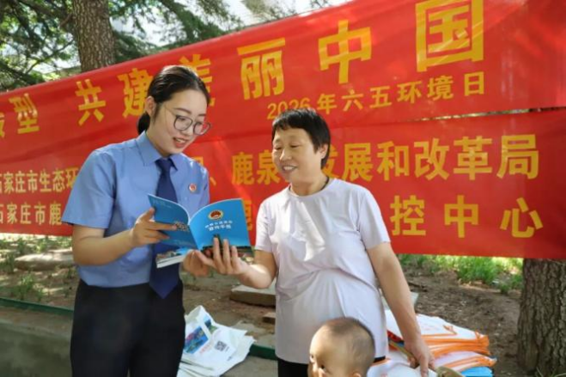 | 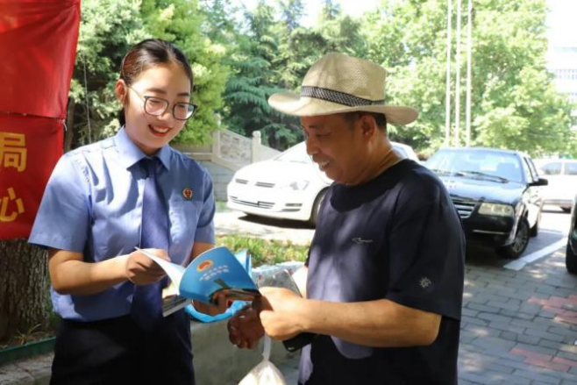
活动现场，检察干警通过悬挂宣传横幅、设立法律咨询台以及发放宣传资料等多种形式，向过往群众普及环境保护相关法律法规。检察干警结合近年来办理的破坏环境资源典型案例，用通俗易懂的语言详细解读了检察机关公益诉讼职能及生态环境保护的重要意义，引导广大群众自觉做生态环境保护的倡导者、行动者和示范者。
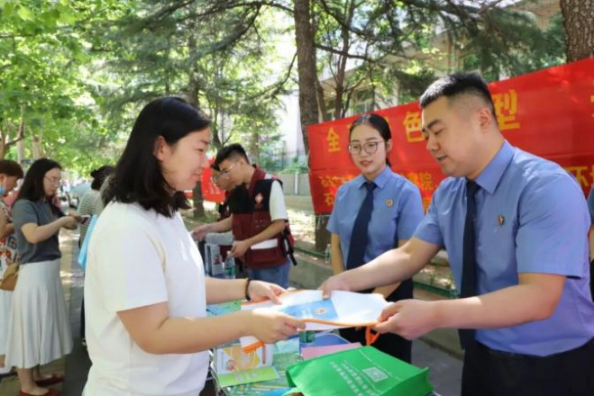 | 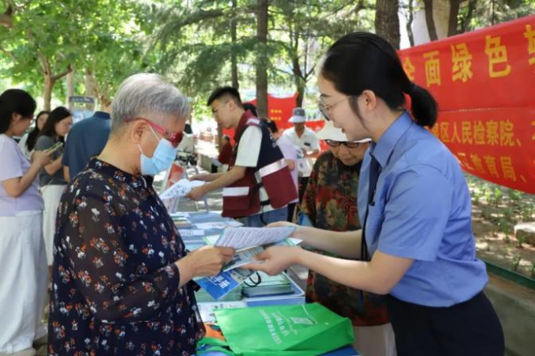
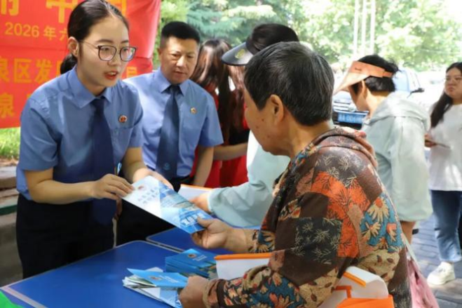 | 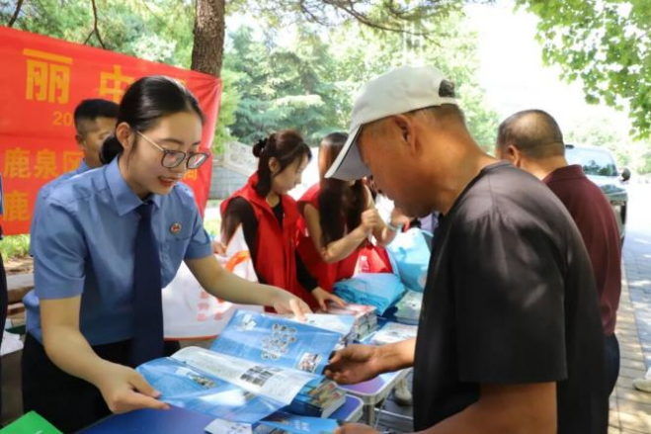
此次宣传活动共发放各类环保普法手册、公益诉讼宣传页200余份，现场解答群众关于环境污染举报、生态修复等方面的法律咨询20余人次，增强了人民群众的环境保护意识，取得了良好的法治宣传效果。
下一步，鹿泉区检察院将不断深化“燕赵山海·公益检察”专项监督，加强与相关部门的协作配合，常态化开展生态保护工作，切实提升生态环境司法保护力度，以高质效检察履职筑牢区域生态安全屏障，为建设美丽鹿泉贡献检察力量。

